Памятка по противодействию наркомании
20.03.2025
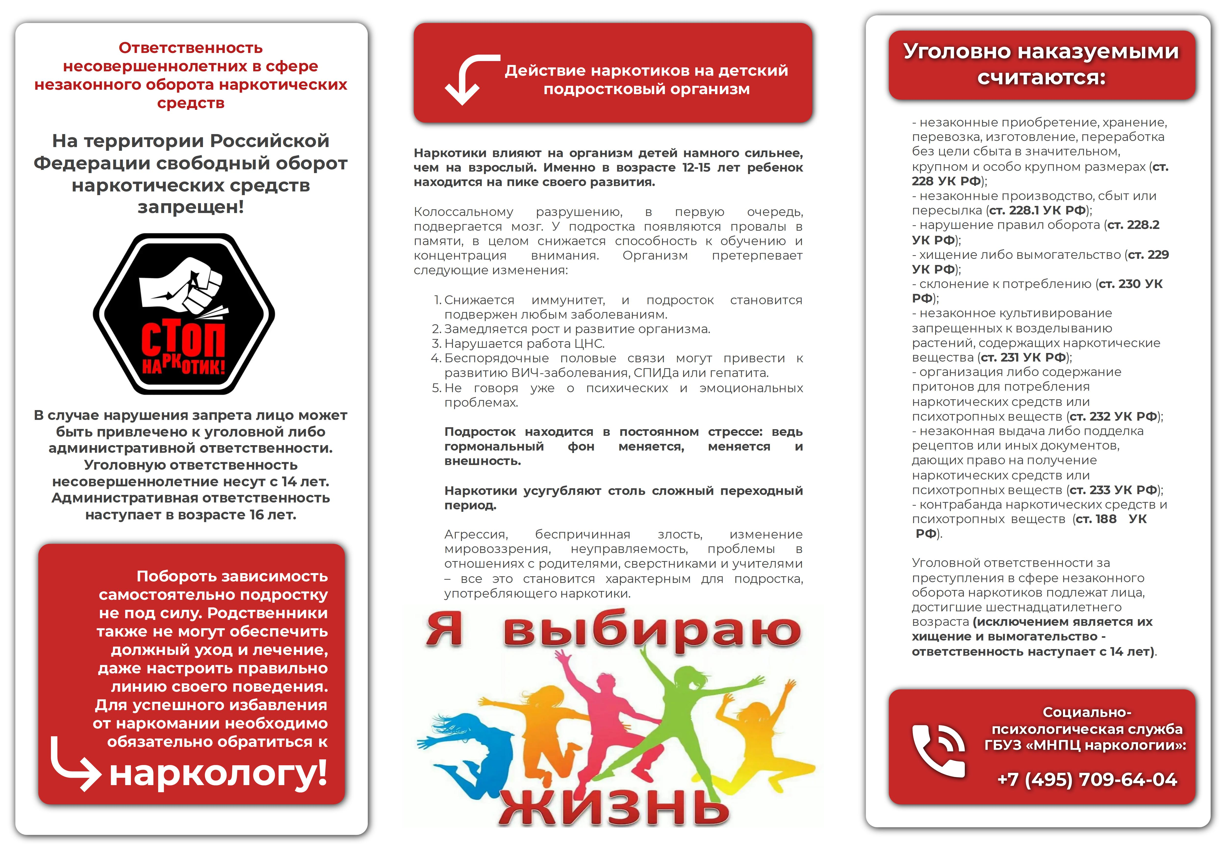

Адрес страницы: http://novokosino.mos.ru/the-prosecutor-explained/detail/12867237.html
Управа района Новокосино города Москвы

